Комплект оценочных материалов по дисциплине
«Фотожурналистика»

Задания закрытого типа

Задания закрытого типа на выбор правильного ответа

Выберите один правильный ответ.

1. Как называется известное с глубокой древности простейшее устройство, позволяющее получить оптическое изображение объектов?
А) Camera lucida
Б) Camera obscura
В) Camera clara
Г) Caput mortuum
Правильный ответ: Б
Компетенции (индикаторы): ПК-4

2. При создании фотоснимка непременно и всегда создаётся/производится:
А) художественный образ
Б) фиксация определённого ограниченного во времени момента
В) проекция видения фотографом объекта съёмки
Г) верны все варианты
Правильный ответ: Г
Компетенции (индикаторы): ПК-4

3. Какой из перечисленных элементов отсутствует в цифровой зеркальной камере?
А) зеркало
Б) затвор
В) матрица
Г) ни один из предложенных вариантов
Правильный ответ: Г
Компетенции (индикаторы): ПК-4

4. Правильная экспозиция выставляется в результате анализа:
А) освещённости и объекта съёмки
Б) температуры, давления, иных внешних факторов
В) цвета объекта
Г) состояния фотографа
Правильный ответ: А
Компетенции (индикаторы): ПК-4

Выберите все правильные варианты ответов.

1. Выберите среди перечисленных ниже существующие жанры фотожурналистики:
А) фоторепортаж
Б) фотомонтаж
В) фотоэкскурсия
Г) фотозаметка
Правильный ответ: А, Б, Г
Компетенции (индикаторы): ПК-4

2. Укажите правильные названия популярных советских фотоаппаратов:
А) «Звездный»
Б) «Смена»
В) «Зенит»
Г) «Фотомотор»
Правильный ответ: Б, В
Компетенции (индикаторы): ПК-4

3. Что из перечисленного входит в строение объектива:
А) затвор
Б) кнопка
В) диафрагма
Г) фокус линзы
Правильный ответ: А, В, Г
Компетенции (индикаторы): ПК-4

Задания закрытого типа на установление соответствия

Установите правильное соответствие. Каждому элементу левого столбца соответствует только один элемент правого столбца.

1. Установите правильное соответствие между понятием и его описанием.
1) Фотожурналистика | А) Фотография, целью которой является сохранение исторической важности и правды
2) Документальная фотография | Б) Фотограф должен быстро реагировать и делать снимки в условиях ограниченного времени или при сложных условиях, например, на митингах или в зонах конфликтов
3) Фотография в новостях | В) Запечатление реальных событий с целью информирования общественности
4) Фотосъемка под давлением | Г) Фотография, опубликованная для иллюстрации актуальных новостей и событий
Правильный ответ: 1-В, 2-А, 3-Г, 4-Б
Компетенции (индикаторы): ПК-4

2. Соотнесите название и размер фотографических форматов
1) С (классический) | А) 9х15 или 10х17см
2) Н (широкоэкранный) | Б) 9х12 или 10х15 см
3) Р (панорамный) | В) 9х25 или 10х30 см
Правильный ответ: 1-Б, 2-А, 3-В
Компетенции (индикаторы): ПК-4

3. Соотнесите название правила и его визуализацию при построении кадра.
1) 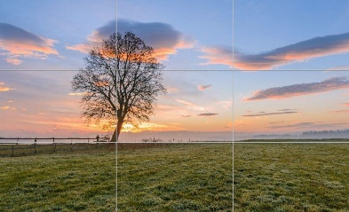 | А) Золотое сечение
2) 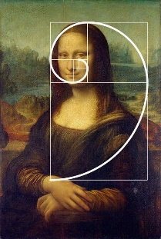 | Б) Правило третей
3) 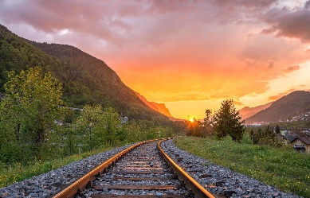 | В) Композиция по треугольникам
4) 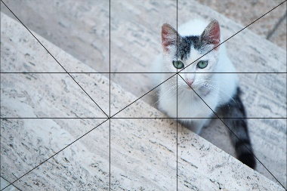 | Г) Правило ведущих линий
Правильный ответ: 1-Б, 2-А, 3-Г, 4-В
Компетенции (индикаторы): ПК-4

4. Соотнесите термин фотожурналистики с его определением.
1) Композиция | А) Визуальное представление информации с использованием фотографий и текста
2) Экспозиция | Б) Расположение элементов в кадре для создания гармоничного изображения
3) Фотоистория | В) Количество света, попадающего на матрицу фотоаппарата
Правильный ответ: 1-Б, 2-В, 3-А
Компетенции (индикаторы): ПК-4

Задания закрытого типа на установление правильной последовательности

Установите правильную последовательность. Запишите правильную последовательность букв слева направо.

1. Установите правильную последовательность этапов проведения фотосъемки:
А) проведение съемки
Б) настройка параметров камеры
В) подготовка оборудования
Г) обработка фотографий
Д) выбор места съемки
Правильный ответ: В, Д, Б, А, Г
Компетенции (индикаторы): ПК-4

2. Установите правильную последовательность этапов работы фотожурналиста над репортажем:
A) монтаж и отбор фотографий для публикации
Б) поиск темы и планирование съемки
В) съемка материала на месте события
Г) анализ собранного материала и написание сопроводительного текста
Правильный ответ: Б, В, Г, A
Компетенции (индикаторы): ПК-4

3. Укажите правильную последовательность действий при обработке фотографии в фоторедакторе:
A) коррекция цвета и тона
Б) кадрирование и выравнивание
В) ретушь и удаление дефектов (если необходимо)
Г) экспорт файла в требуемом формате
Правильный ответ: Б, A, В, Г
Компетенции (индикаторы): ПК-4

4. Установите правильную последовательность развития технологий фотографии:
A) цифровая фотография
Б) черно-белая фотография
В) цветная фотография
Г) фотография на основе серебряной соли
Правильный ответ: Г, Б, В, A
Компетенции (индикаторы): ПК-4

Задания открытого типа

Задания открытого типа на дополнение

Напишите пропущенное слово (словосочетание).

- ______________ – это размещение элементов изображения в кадре для создания гармоничного и выразительного снимка.
Правильный ответ: композиция
Компетенции (индикаторы): ПК-4

2. Если фотоаппарат снабжен теле- или зум-объективом, то после настройки фокуса и установки параметров их можно __________.
Правильный ответ: сбить / отключить
Компетенции (индикаторы): ПК-4

3. Закрывая затвор, фотограф перекрывает доступ ________ к пленке.
Правильный ответ: света
Компетенции (индикаторы): ПК-4

4. Изображение как свидетельство – концепция, согласно которой фотография служит доказательством ___________, документируя реальные события или условия в определенное время и месте.
Правильный ответ: факта
Компетенции (индикаторы): ПК-4

Задания открытого типа с кратким свободным ответом

Напишите пропущенное слово (словосочетание).

1. Когда луч света проходит через линзы объектива, на границе стекла и воздуха, а также внутри линзы могут возникнуть___________________.
Правильный ответ: блики / внутренние отражения
Компетенции (индикаторы): ПК-4

2. Если в характеристиках фотоаппарата видна надпись SLR (Single Lens Reflex), то это ______ камера.
Правильный ответ: зеркальная
Компетенции (индикаторы): ПК-4

3. Исходя из величины фокусного расстояния, фотообъективы делят на нормальные, короткофокусные, ______________, объективы с переменным фокусным расстоянием.
Правильный ответ: длиннофокусные / телеобъективы
Компетенции (индикаторы): ПК-4

Задания открытого типа с развернутым ответом

- Каковы основные этические принципы фотожурналистики?
Время выполнения – 10 мин.
Критерии оценивания: правильный ответ должен включать минимум четыре принципа из приведенного перечня.
Ожидаемый результат:
- честность / правдивость
- уважение / уважение к частной жизни
- ответственность
- объективность
- тактичность
- недопустимость постановочных фотографий / недопустимость постановки
- отсутствие стереотипов
- отсутствие манипуляций с фото / отсутствие манипуляций с изображениями
Компетенции (индикаторы): ПК-4

- Перечислите информационные жанры фотожурналистики.
Время выполнения – 15 мин.
Критерии оценивания: правильный ответ должен включать минимум три жанра.
Ожидаемый результат:
К информационным жанрам фотожурналистики относятся:
  - фоторепортаж
  - фотоинформация / фотозаметка
  - фотоиллюстрация
  - фотозарисовка
  - фотокорреспонденция
Компетенции (индикаторы): ПК-4

3. Перечислите этапы развития фотожурналистики.
Время выполнения – 20 мин.
Критерии оценивания: правильный ответ должен включать минимум три этапа из приведенного перечня.
Ожидаемый результат:
К этапам развития журналистики относятся:
- первые репортажные фотографии
- усовершенствования в полиграфии и фотографии / развитие полиграфии и фотографии
- изобретение магниевой вспышки / изобретение вспышки
- появление малоформатной фотографии
- эра «фотожурналов»
- развитие фотохроники
- развитие цифровой фотографии и интернета / развитие интернета и цифровой фотографии
Компетенции (индикаторы): ПК-4

4. Дайте определение и назовите виды этических дилемм в фотожурналистике.
Время выполнения – 20 мин.
Критерии оценивания:
- наличие определения,
- наличие минимум трех видов из приведенного перечня.
Ожидаемый результат:
Этические дилеммы − это ситуации, в которых фотожурналист сталкивается с проблемой выбора и необходимостью принимать решение, соответствующее этическим нормам.
Виды дилемм:
- публикация шокирующих кадров / публикация сцен насилия
- съемка детей в трудной ситуации
- вторжение в личную жизнь
- освещение несчастных случаев
Компетенции (индикаторы): ПК-4

